Pressemitteilung
16. Juli 2018

Präzise Positionierung der Lasermarkierung auch bei zufällig platzierten Teilen

Auf der IMTS in Chicago (10. – 15.09.2018) präsentiert FOBA erstmalig in den USA die neue Markierfunktion MOSAIC, die eine automatische Ausrichtung der Beschriftung auf das Produkt noch einfacher macht. Die kamerabasierte Lasermarkierung funktioniert nun auch, wenn Teile ohne Halterung im Markierfeld platziert werden.

Selmsdorf, Juli 2018 – FOBA Laser Marking + Engraving wird auf der IMTS (Chicago/USA, 10. – 15. September 2018) mit drei Markiersystemen der FOBA M-Serie vertreten sein: Die mittlere Gehäusegröße M2000 ist mit der kommenden Version der Markiersoftware MarkUS 2.12 ausgestattet, die das innovative MOSAIC beinhaltet. Zu dessen offizieller Markteinführung zeigt FOBA auf der Messe, wie die integrierte Kamera teure Haltevorrichtungen überflüssig macht und gleichzeitig präzise Markierergebnisse ermöglicht.

Am Messestand 23-236024 (Hall North Building) steht außerdem die Markierstation FOBA M1000 für praktische Demonstrationen der Lasermarkierung auf Produktmustern bereit. Die kompakte M1000 ist mit einem 20 Watt Faserlaser und Kamerasystem IMP (Intelligent Mark Positioning) ausgestattet.

Mit der großräumigen M3000 zeigt das FOBA Messeteam darüber hinaus einen innovativen Faserlaser speziell für den Lackabtrag auf Kunststoff. Dieser erzeugt hochpräzise Zeichen für das Tag-Nacht-Design auf hinterleuchteten Kunststoffbauteilen, die vor allem im Automobil- oder Elektronikbereich verwendet werden. Ausgestattet ist das System auch mit Drehteller für effizienten Bauteilwechsel und Bodenbeleuchtung für besseren Konturkontrast.

FOBAs Business Manager, Software and Vision, Dr. Faycal Benayad-Cherif, ist als Ansprechpartner vor Ort und informiert insbesondere über die zum Patent angemeldete MOSAIC-Technologie. Das neue Software-Feature trägt dazu bei, dass der Markierprozess effizienter und vor allem kostengünstiger wird.

FOBA MOSAIC arbeitet mit einer direkt über dem Markierfeld positionierten Kamera, die – ohne perspektivische Verzerrungen – das zu markierende Bauteil mosaikartig rastert. Das gesamte Markierfeld mit den darin befindlichen Bauteilen wird auf diese Weise abgebildet und der Laser mit hoher Präzision passgenau darauf ausgerichtet.

Das M3000 Markiersystem ist außerdem mit einer weiteren Innovation ausgestattet: einer um das Markierfeld umlaufenden Beleuchtung, die diffuses Licht erzeugt und so dafür sorgt, dass Oberflächenspiegelungen vermieden werden. Die aus vier Leuchteinheiten bestehende Komponente kann paarweise gedimmt werden und zeichnet sich durch besondere Schlagfestigkeit aus.

Auf der IMTS informiert FOBA auch über den FOBA Remote Service (FRS), ein neues Angebot im technischen Kundenservice, mit dem FOBA einen Schritt weiter in Richtung Industrie 4.0 geht. Ein mobiles Modem übermittelt die Betriebsdaten der beim Kunden verwendeten Markiersysteme. Diese Vernetzung ermöglicht einen proaktiven Support durch die FOBA Techniker und trägt zur Optimierung der Markierprozesse und Maschinenfunktionen bei.

Unter E-Mail info@fobalaser.com oder Tel. +49 38823 55-556 können Besucher vorab einen Messetermin vereinbaren und sich kostenfreie Eintrittstickets sichern.

FOBA Laser Marking + Engraving ist einer der international führenden Hersteller und Anbieter von innovativen Präzisionssystemen zum Markieren und Gravieren mit Laser. Die Alltec GmbH mit Sitz in Selmsdorf bei Lübeck bietet mit ihrem weltweiten Vertriebs- und Servicenetz fundierte Applikationsberatung und umfassende Kundenbetreuung in Lieferung und Service. Seit der Fusionierung der Alltec GmbH mit FOBA im Jahr 2009 steht die Marke FOBA international für höchstes technologisches Know-how und innovative kamerabasierte Lasermarkiersysteme.

FOBAs leistungsfähige Faser-, UV- oder CO2-Laser-Markierstationen sind optional mit kamerabasierter Markierkontrolle erhältlich. Dies ermöglicht die vor- und nachgelagerte Produkt- und Zeicheninspektion ebenso wie die automatisierte Ausrichtung der Lasermarkierung. Bauteile aus Metall, Kunststoff und fast allen anderen Materialen können schnell, sicher und weitgehend ausschussfrei markiert werden.

Alltec GmbH | FOBA Laser Marking + Engraving

www.fobalaser.com/de/

Bilder zur redaktionellen Verwendung:
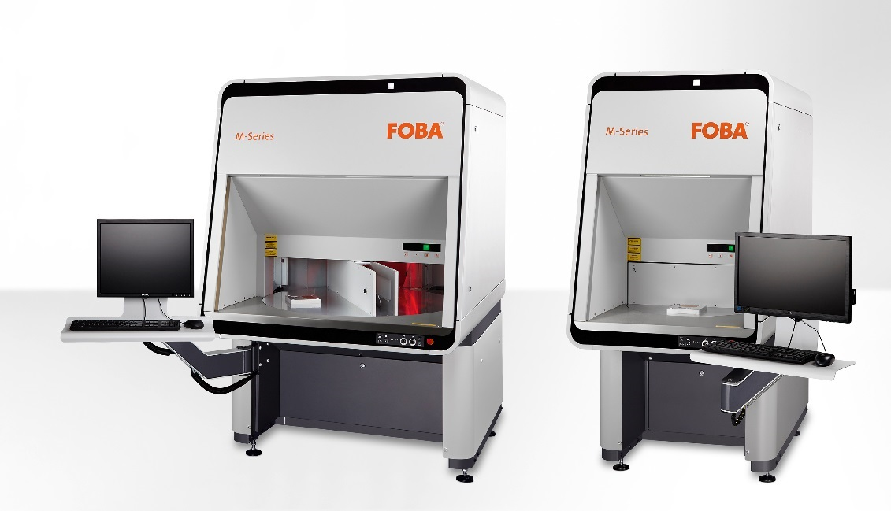

FOBA Lasermarkiersysteme M3000 und M2000 für die kamerabasierte Teilemarkierung.

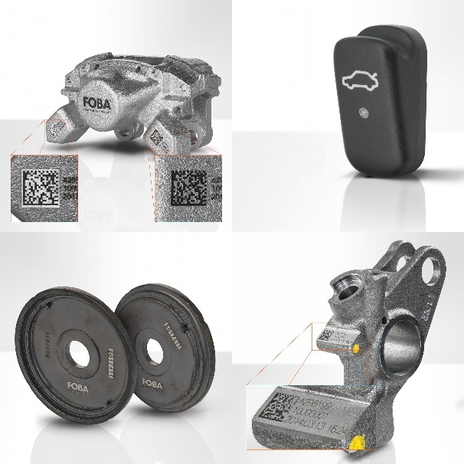
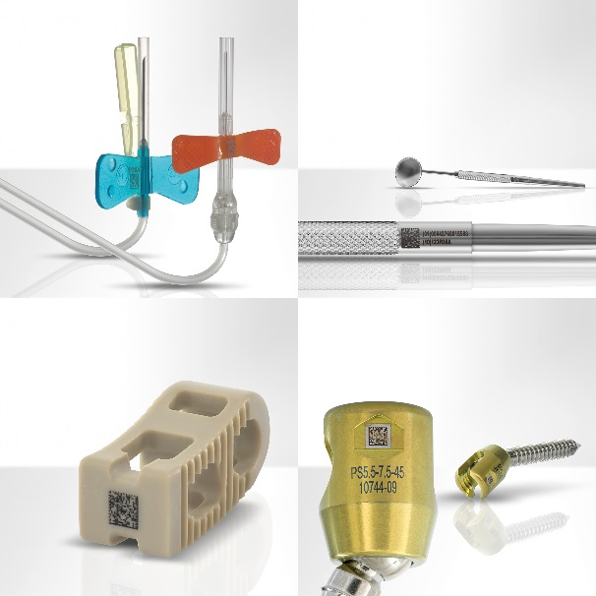

Anwendungsbeispiele für die Lasermarkierung auf medizinischen Instrumenten und auf Automobilbauteilen.

Weitere Informationen sowie Text- und Bildmaterial erhalten Sie von:

Susanne Glinz | Campaign Manager
ALLTEC GmbH | An der Trave 27 – 31 | 23923 Selmsdorf/ Deutschland
Tel.: +49 (0)38823 55-547 | Fax: +49 (0)38823 55-222
susanne.glinz@foba.de | www.fobalaser.com

Über FOBA Laser Marking + Engraving (Alltec GmbH) www.fobalaser.com/de/
FOBA ist einer der international führenden Hersteller und Anbieter von innovativen Präzisionssystemen zum Markieren und Gravieren mit Laser. Alltec/FOBA bietet OEM-Laserbeschrifter, Laser-Einzelarbeitsplätze und Hochleistungs-Lasergravurmaschinen, sowohl als Serienprodukte als auch in kundenspezifischer Sonderfertigung. Seit Alltec 2009 mit FOBA fusionierte, fungiert der Markenname FOBA als starkes gemeinsames Vertriebs- und Service-Label auf internationalen Märkten. Mit ihrer Firmenzentrale in Selmsdorf bei Lübeck gehört die Alltec GmbH zur US-amerikanischen Danaher Corporation und beliefert die Schlüsselmärkte der Automobilzulieferer und Medizintechnikhersteller sowie die Luft- und Raumfahrt und andere Branchen. FOBAs Markierlaser beschriften eine Vielzahl von Materialien und Bauteilen aus Elektronik, Kunststoff- und Metallverarbeitung, Sicherheits- und ID-Technik, Werkzeug- und Formenbau sowie Schmuckindustrie.

